Государственное бюджетное образовательное учреждение
Школа №1279 ДО№5
г.Москвы

Урок на тему
«Как Баба-Яга дружить училась»

подготовили воспитатели
Овчинникова Ольга Викторовна
Шукюрова Садая Саим кызы
автор фотографий
Шукюрова Садая Саим кызы

Москва
2014

Программные задачи:
- Углублять представление детей о доброте как о ценном, неотъемлемом качестве человека;
- Учить детей размышлять над нравственной сутью поступков;
- Формировать у детей положительное отношение к себе и к окружающим; совершенствовать коммуникативные навыки;
- Развивать социальные чувства, взаимопомощь;
- Побуждать к осмыслению общечеловеческих ценностей и осознанию собственной внутренней позиции; воспитывать справедливое отношение друг к другу и стремление не обижать друг друга.
Материал: Музыкальная подборка: музыка Б. Савельева, сл. М. Пляцковского “Если добрый ты”, музыка В.Шаинского сл. М.Пляцковского “Улыбка», «Дружба» ансамбль «Барбосики» и д.р.
Для аппликации «Солнышко дружбы» (клеёнка, клей, фотография ребенка, заранее вырезанные цветы разного цвета, нарисованное солнышко на листе ватмана), сундук Бабы – Яги с содержимым для игр, шарф, чайный набор на подносе, игрушки для танца, костюмы и декорации к сказке.
Предварительная работа: Изготовление стенгазеты: «Нет детей дружней на свете, чем малыши из группы третьей!», коллективные работе по рисованию, аппликации. Разучивание стихов, танца. Постановка сказки.
Ход занятия.
Дети приглашаются в музыкальный зал под музыку и занимают удобные для них места.
(звучит музыка Б. Савельева, сл. М. Пляцковского “Если добрый ты”).
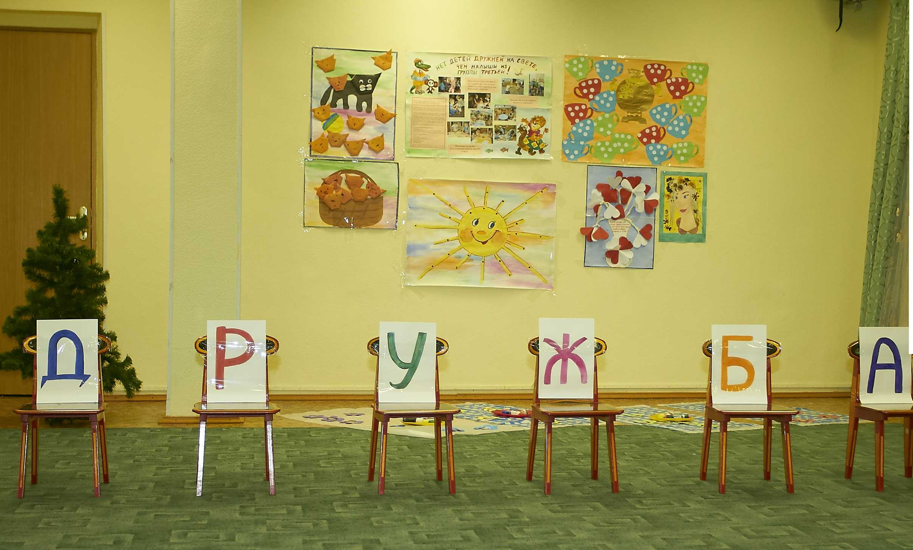

Воспитатель: Ребята, посмотрите как много сегодня у нас гостей.
Дети здороваются.
Воспитатель: Сегодня наше занятие будет посвящено – дружбе. Удивительное, волшебное слово!
Воспитатель: А как вы понимаете, что такое дружба?
Дети: Когда мы делимся игрушками, не обижаем друг друга; когда вместе что-нибудь делаем и т.д.
Воспитатель: Дружба – это когда люди хотят быть вместе, когда вместе играют, не ссорятся. Дружба – это улыбки друзей. Значит, друзья – это люди, с которыми нам интересно и комфортно. На настоящего друга всегда можно положиться и в радости и беде.
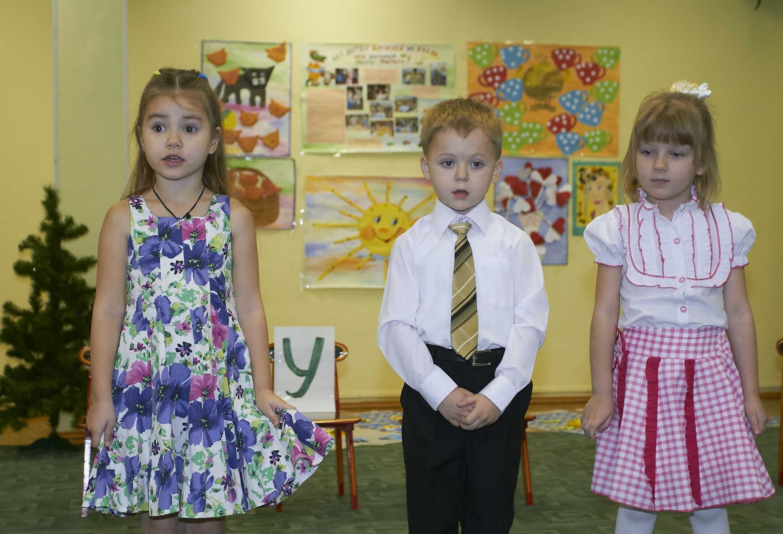
Дети читают стихи:
Юрий Энтин

ПРО ДРУЖБУ
Дружит с солнцем ветерок,
А роса – с травою.
Дружит с бабочкой цветок,
Дружим мы с тобою.
Всё с друзьями пополам
Поделить мы рады!
Только ссориться друзьям
Никогда не надо!
Елена Благинина

ПОДАРОК
Пришла ко мне подружка,
И мы играли с ней.
И вот одна игрушка
Вдруг приглянулась ей:
Лягушка заводная,
Весёлая, смешная.
Мне скучно без игрушки –
Любимая была!
Но всё же я подружке
Игрушку отдала.

Ольга Чекашова

МОЙ ДРУГ
Есть много у меня друзей,
Но лишь один из них дружней!
Не бросит никогда в беде,
Грустить не позволяет мне.
Шалить он любит и резвиться,
На переменах суетится,
Он мне за косу иногда,
Подёргать норовит слегка.
Глаза лукаво улыбнутся,
Ребята громко рассмеются...
Он знает – я не обижаюсь,
Простить всегда его стараюсь.
Мы дружим с ним не год, не два.
Не разольёт нас с ним вода.
И в дождь, и в град, и в ветер,
Не заскучаем вместе!
Мы книгу можем обсудить,
Задачи сложные решить,
Пельмени можем налепить,
И рыбу в речке половить.
Мне повезло: такого друга,
Не заменила бы подруга.
Есть много у меня друзей,
Но лишь один из них дружней!

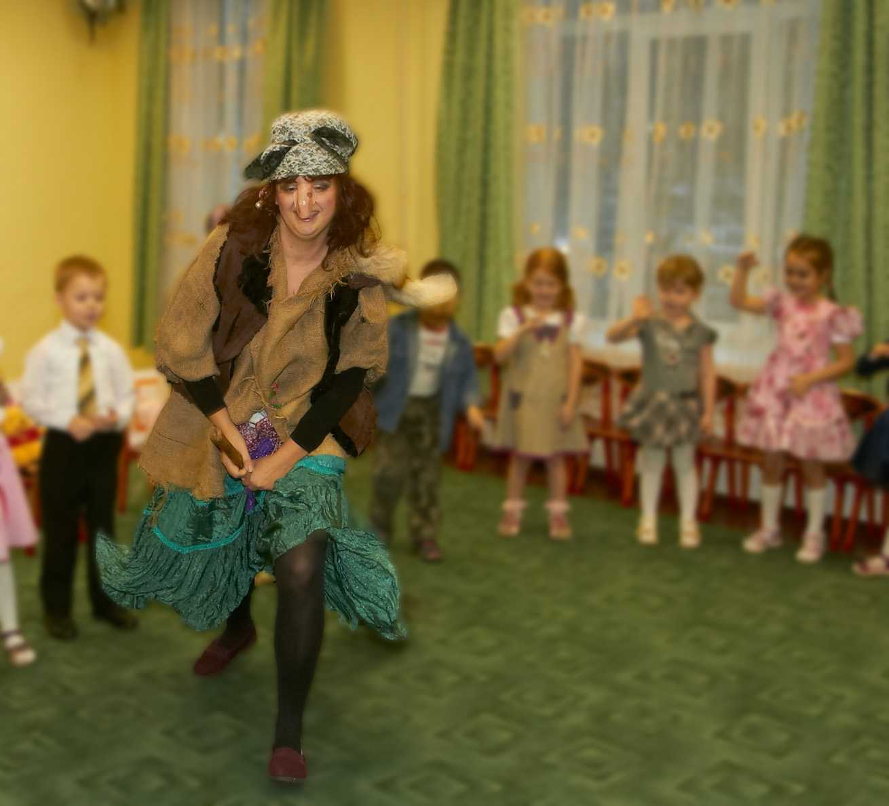
Воспитатель: Вот какие интересные стихи знают наши ребята про дружбу!
Прислушайтесь ребята, кажется, к нам на занятие спешит еще один гость.
Под музыку появляется Баба-Яга
Баба-Яга: Апчхи…апчхи, кажется, тут я песенки про дружбу слыхала! А где же здесь друзья?
Воспитатель: Здравствуй Баба-Яга, посмотри, сколько дружных ребят в этом зале!
Баба-Яга: Никакие они не дружные!
Воспитатель: Ты ошибаешься Баба-Яга, наши ребята самые дружные.
Баба-Яга: Как же, как же! Сейчас проверим!
Выбирает двух мальчиков, одному дает машинку, а другого ребёнка подговаривает ее забрать. Спорит, что мальчишки поругаются!
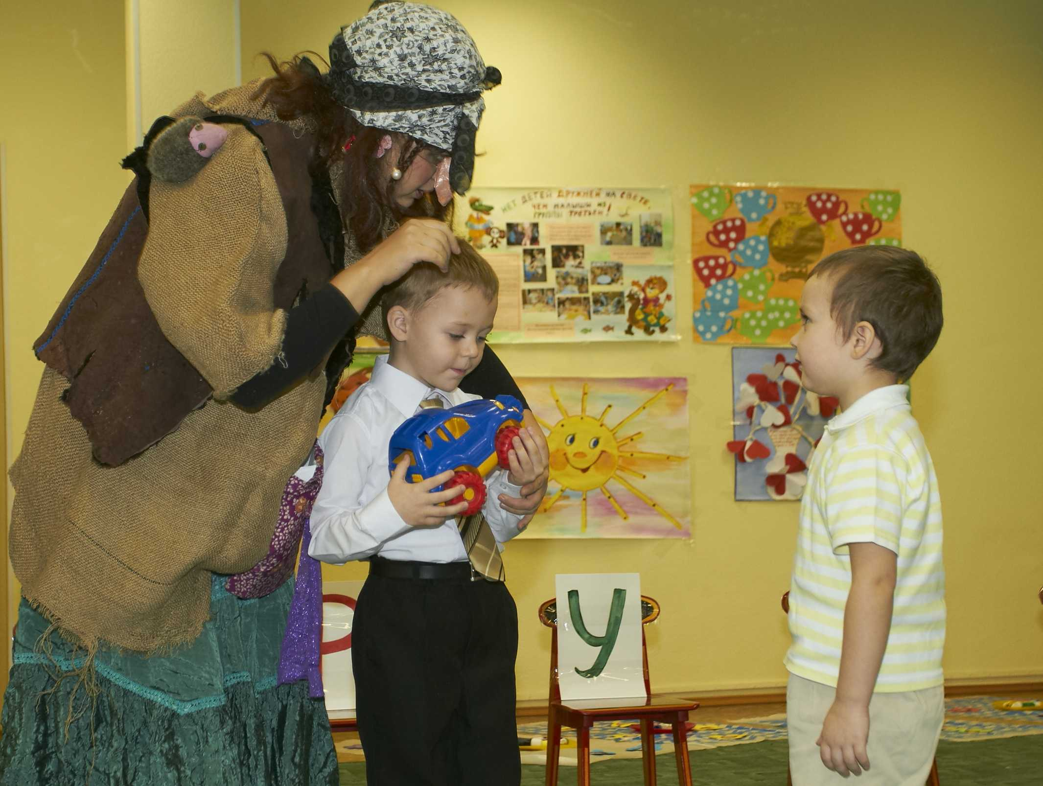
Дети начинают играть вместе, не обращая внимания на заговоры Бабы-Яги.
Баба-Яга: Надо же какие дружные! А мы сейчас девочек проверим!
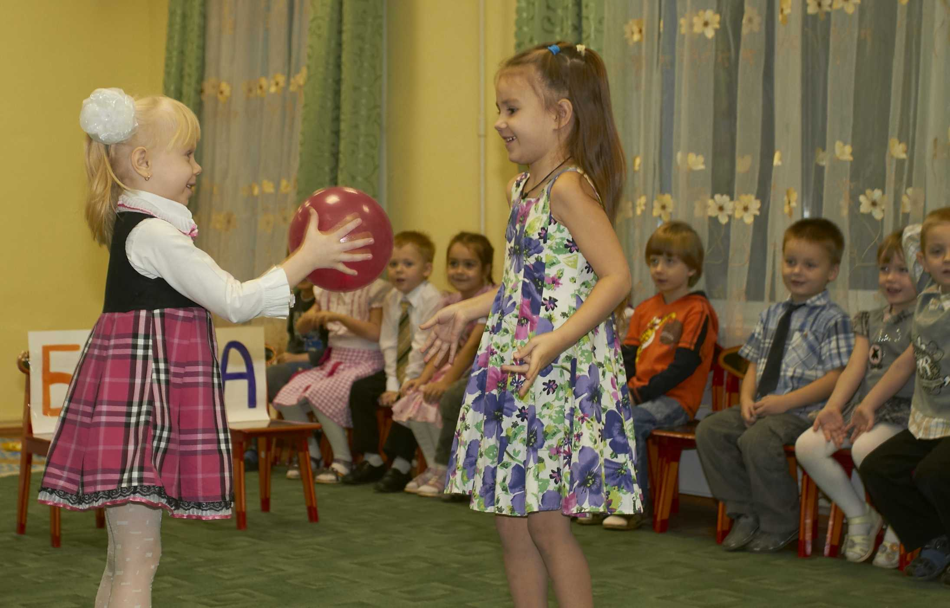
Ситуация повторяется (используется мячик)
Баба-Яга: Подумаешь, какие дружные! А мне друзья не нужны! Конфет больше достанется, и делиться не с кем не надо будет!
(Лезет в карман, а из него высыпаются одни фантики).
Ой, кажется, ни одной конфетки не осталось!
Баба-Яга собирается уходить.
Воспитатель: Подожди Баба-Яга, а кто же фантики убирать будет. Посмотри как у нас красиво, чисто, а ты намусорила!
Баба-Яга: Ладно, ладно уберу! Начинает убирать, делая вид, что устала. Ух, устала, не могу!
Воспитатель: Видишь Баба-Яга, как одной тяжело, вот если бы у тебя друзья были, они обязательно тебе бы помогли!
Баба-Яга: А где же я друзей найду?
Воспитатель: А ты деткам улыбнись и с ними подружись!
Баба-Яга подходит к детям, улыбается, знакомиться, предлагает дружить. Находит друзей, и ребята с удовольствием помогают Бабе-Яге убраться.
Воспитатель: Молодец Баба-Яга! А играть ты любишь?
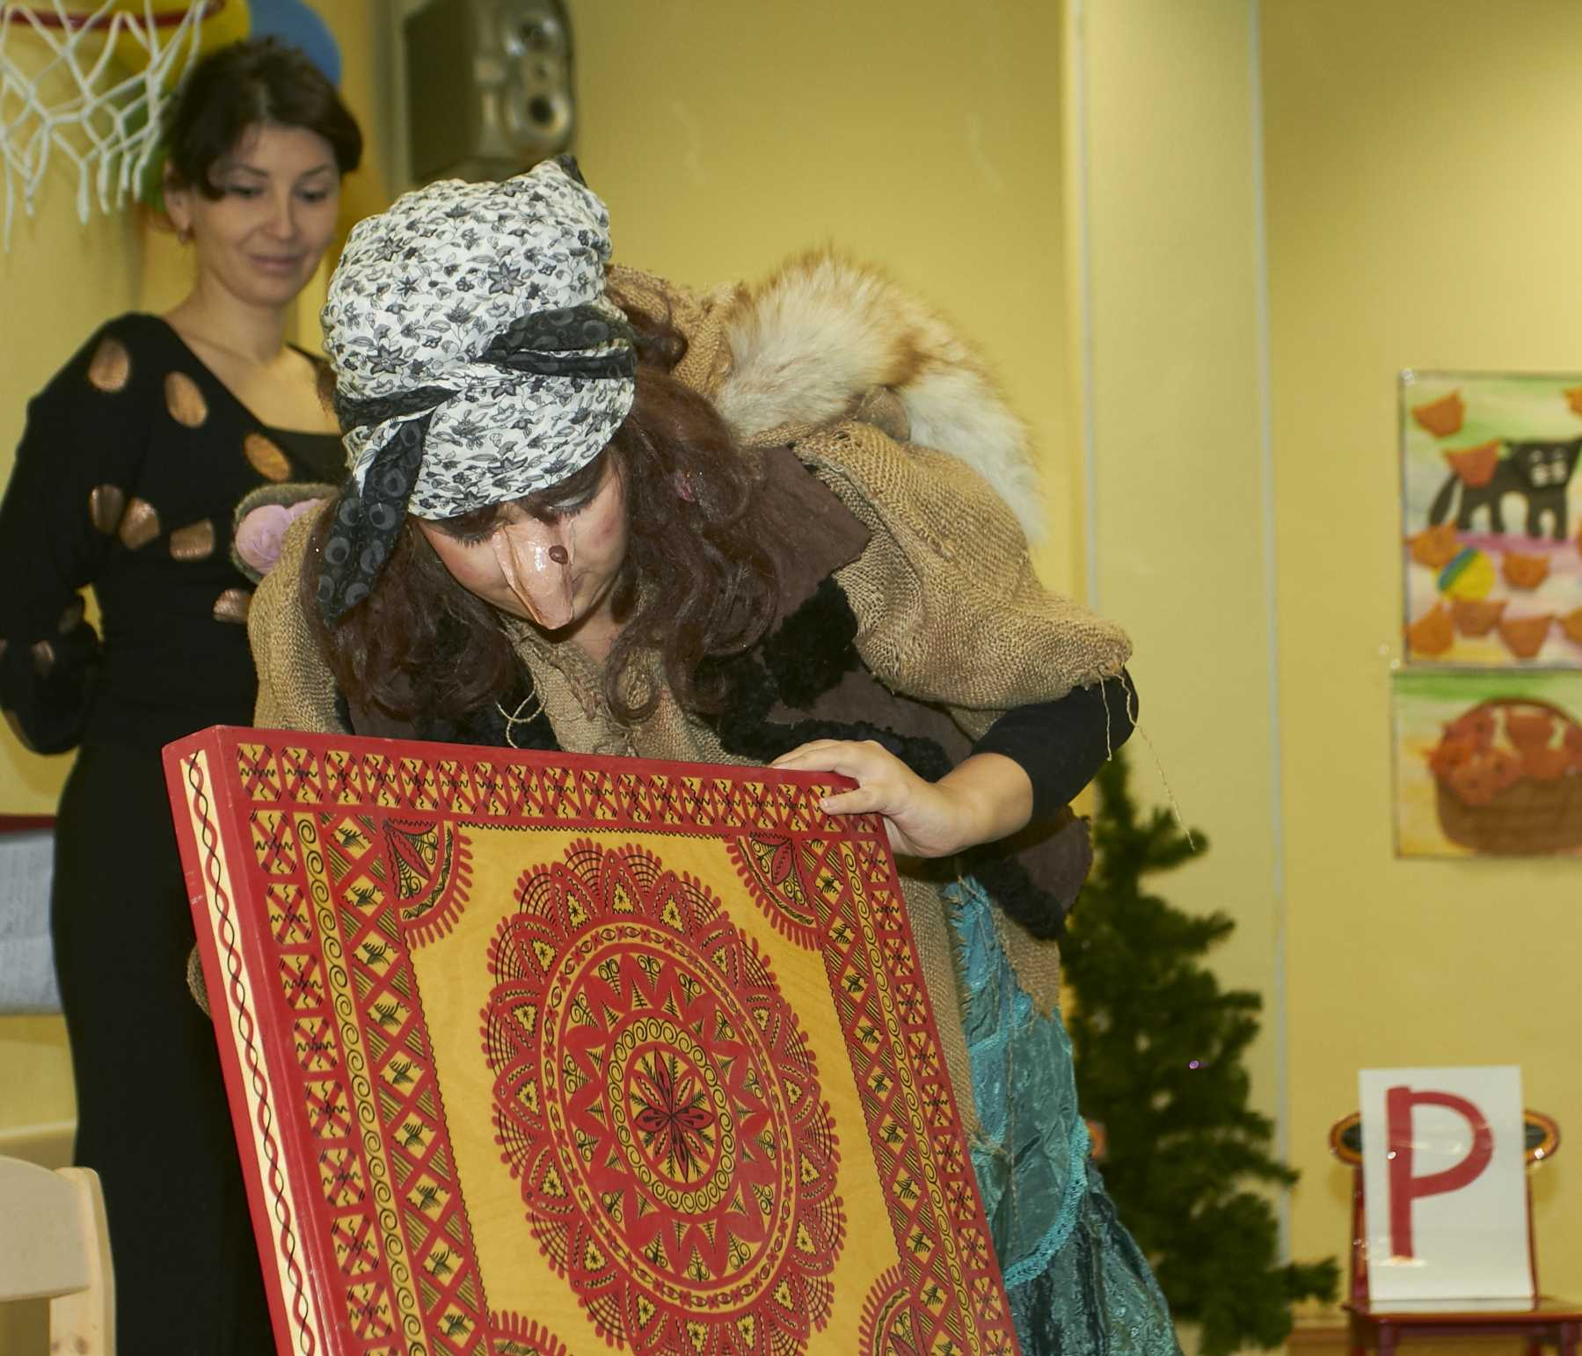
Баба-Яга: Ой….. люблю! У меня тут и волшебный сундучок с разными играми есть, сейчас я его покажу…. Баба-Яга достает из сундука шапочку « кота», хвастается перед воспитателем, прячась от детей.
Воспитатель: Баба-Яга, так ты и ребятам покажи! Ведь настоящие друзья всем делятся.
Баба-Яга: Вот еще….., я и без друзей играть умею.
Воспитатель: Баба-Яга, а в какую игру ты играть собралась?
Баба-Яга: В «Кошки-мышки»! Ой! А как же я одна играть буду, где же мышки?
Воспитатель: А ты ребят попроси, они тебе помогут.
Баба-Яга просит ребят.

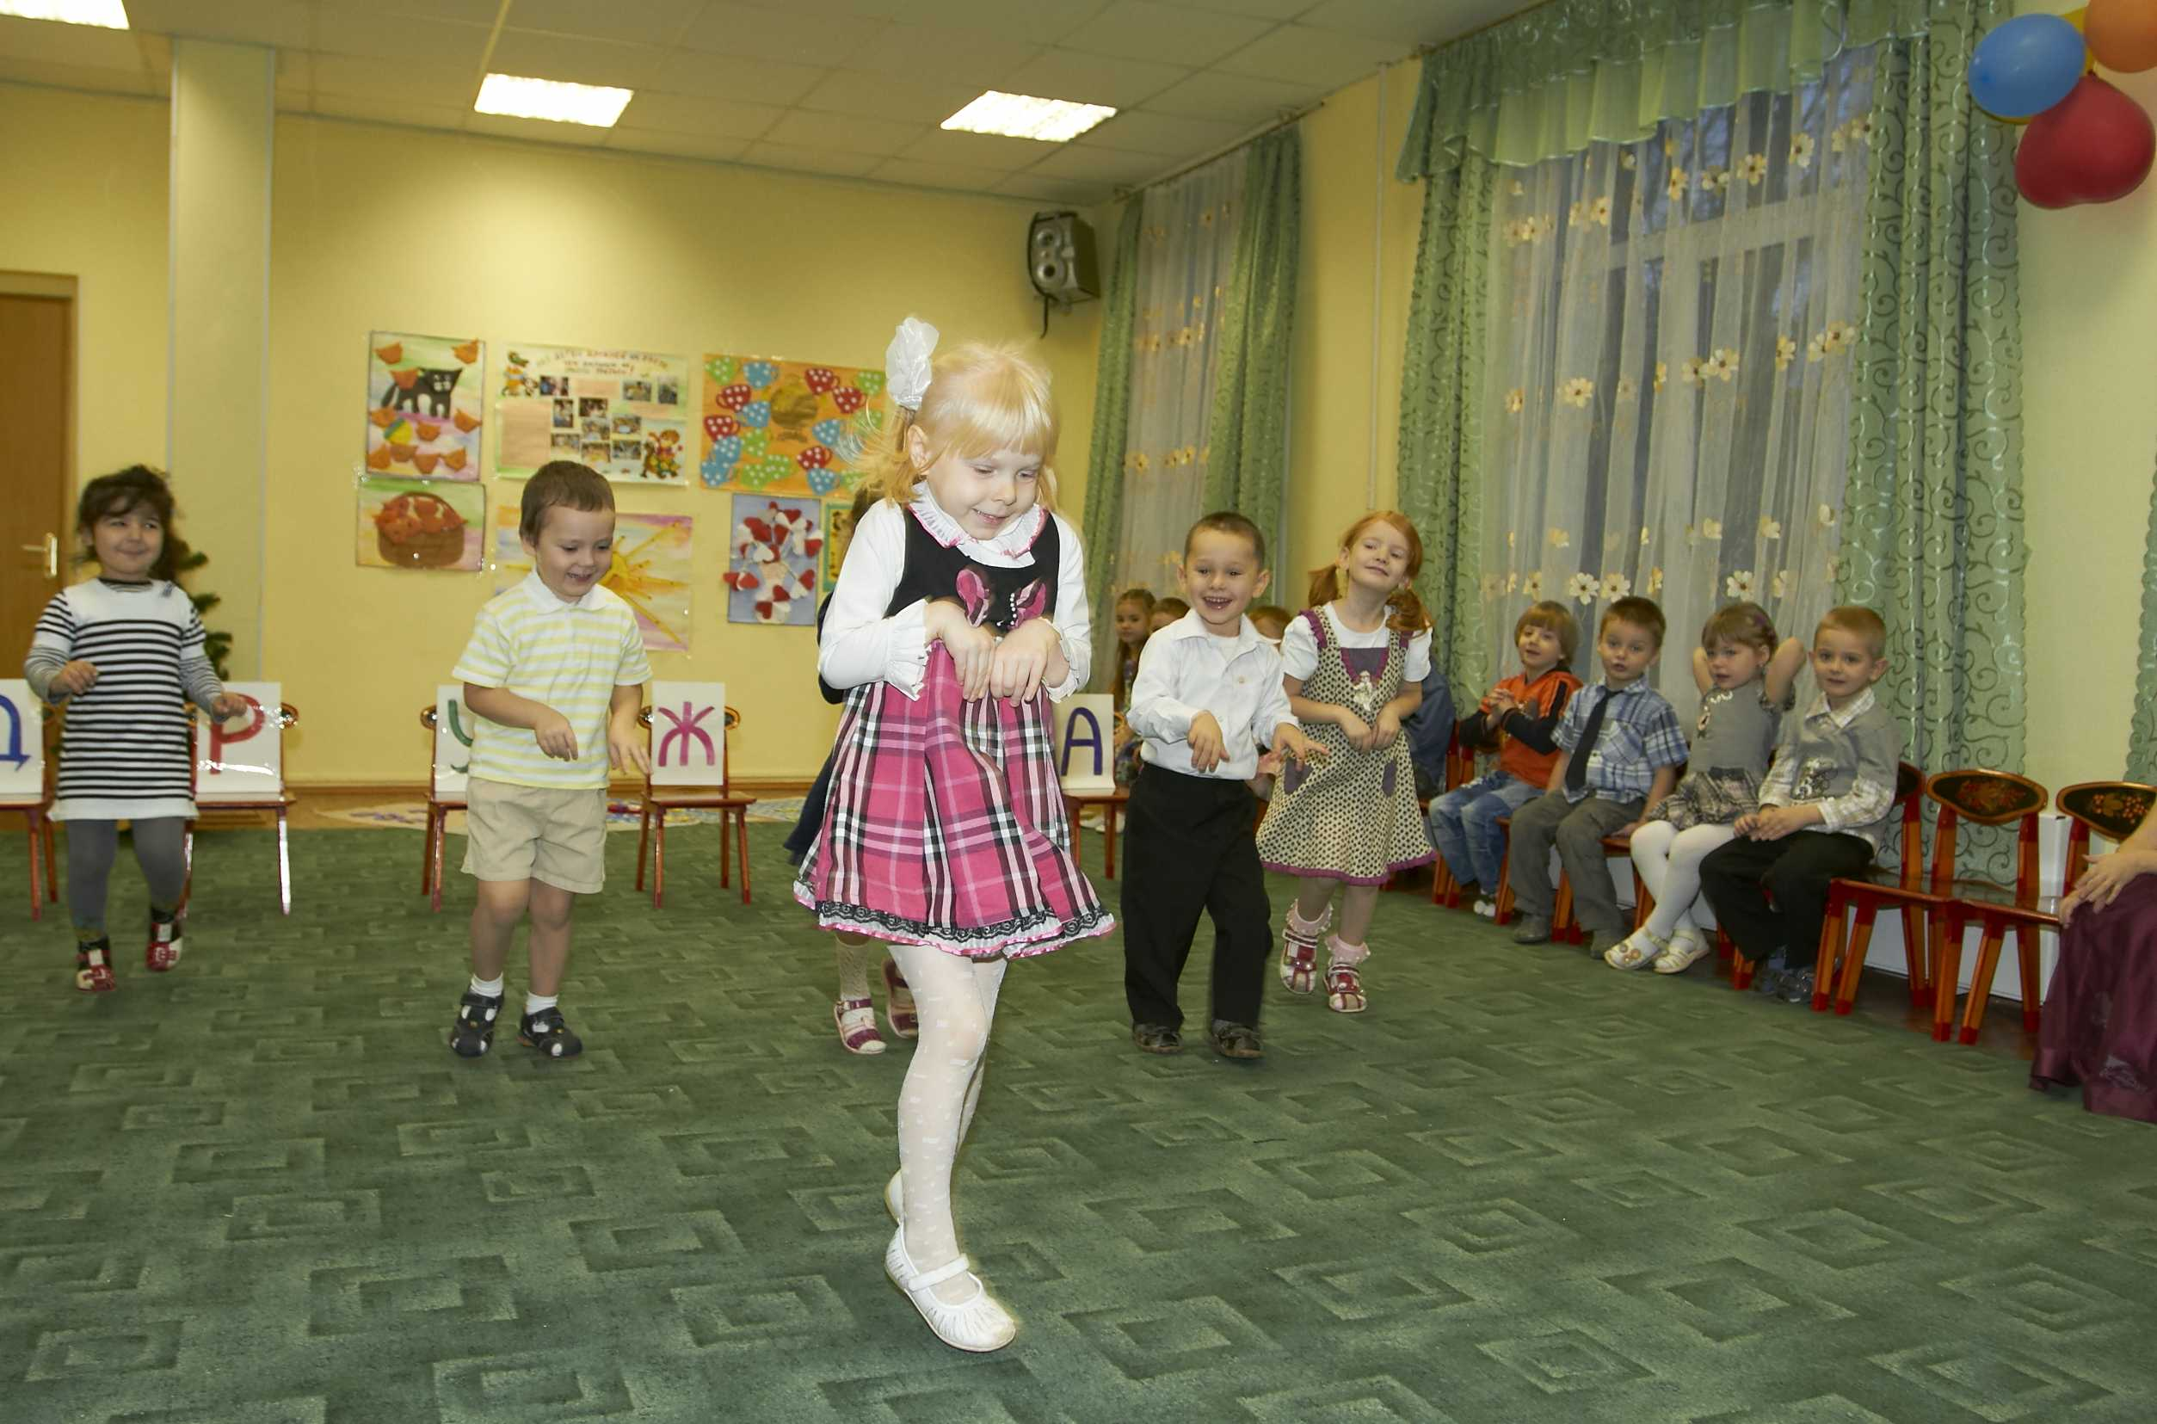
Динамическая пауза.
«Кот и мышки»
М. Картушина
Мышки в норочках сидели,
Мышки в щёлочки глядели
(дети сидят на стульчиках, ладошки повернуты к лицу, пальцы рук широко расставлены)
Видят кишки не видать
Пошли мышки погулять.
(дети встают со стульчиков, изображая мышек, ходят по залу)

Мышки корку отыскали
И обедать сразу стали.
(дети садятся на корточки и «хрустят»)
Хрум, хрум, хрум….
Кошка мышек услыхала
И мышаток всех поймала.
(дети разбегаются и садятся на свои стульчики)
Баба-Яга: А у меня ещё волшебный платочек есть, в «Жмурки» играть. Сейчас я ребят позову, и мы поиграем.
Баба-Яга проводит с детьми игру «Жмурки», с завязанными глазами ловит ребят.
Воспитатель: Вот видишь Баба-Яга, как интересно и весело всем вместе.
Баба-Яга: Мне понравилось играть с друзьями, я теперь обязательно подружусь со всеми в своем лесу. Апчхи, апчхи…… Что то я совсем заболела! Видно погода была не летная! Кто же теперь со мной такой больной играть будет?
Воспитатель: Конечно, если заболел, играть нельзя, надо сначала выздороветь! А настоящие друзья и в горе помогут! Правда, ребята?
Дети: Да!
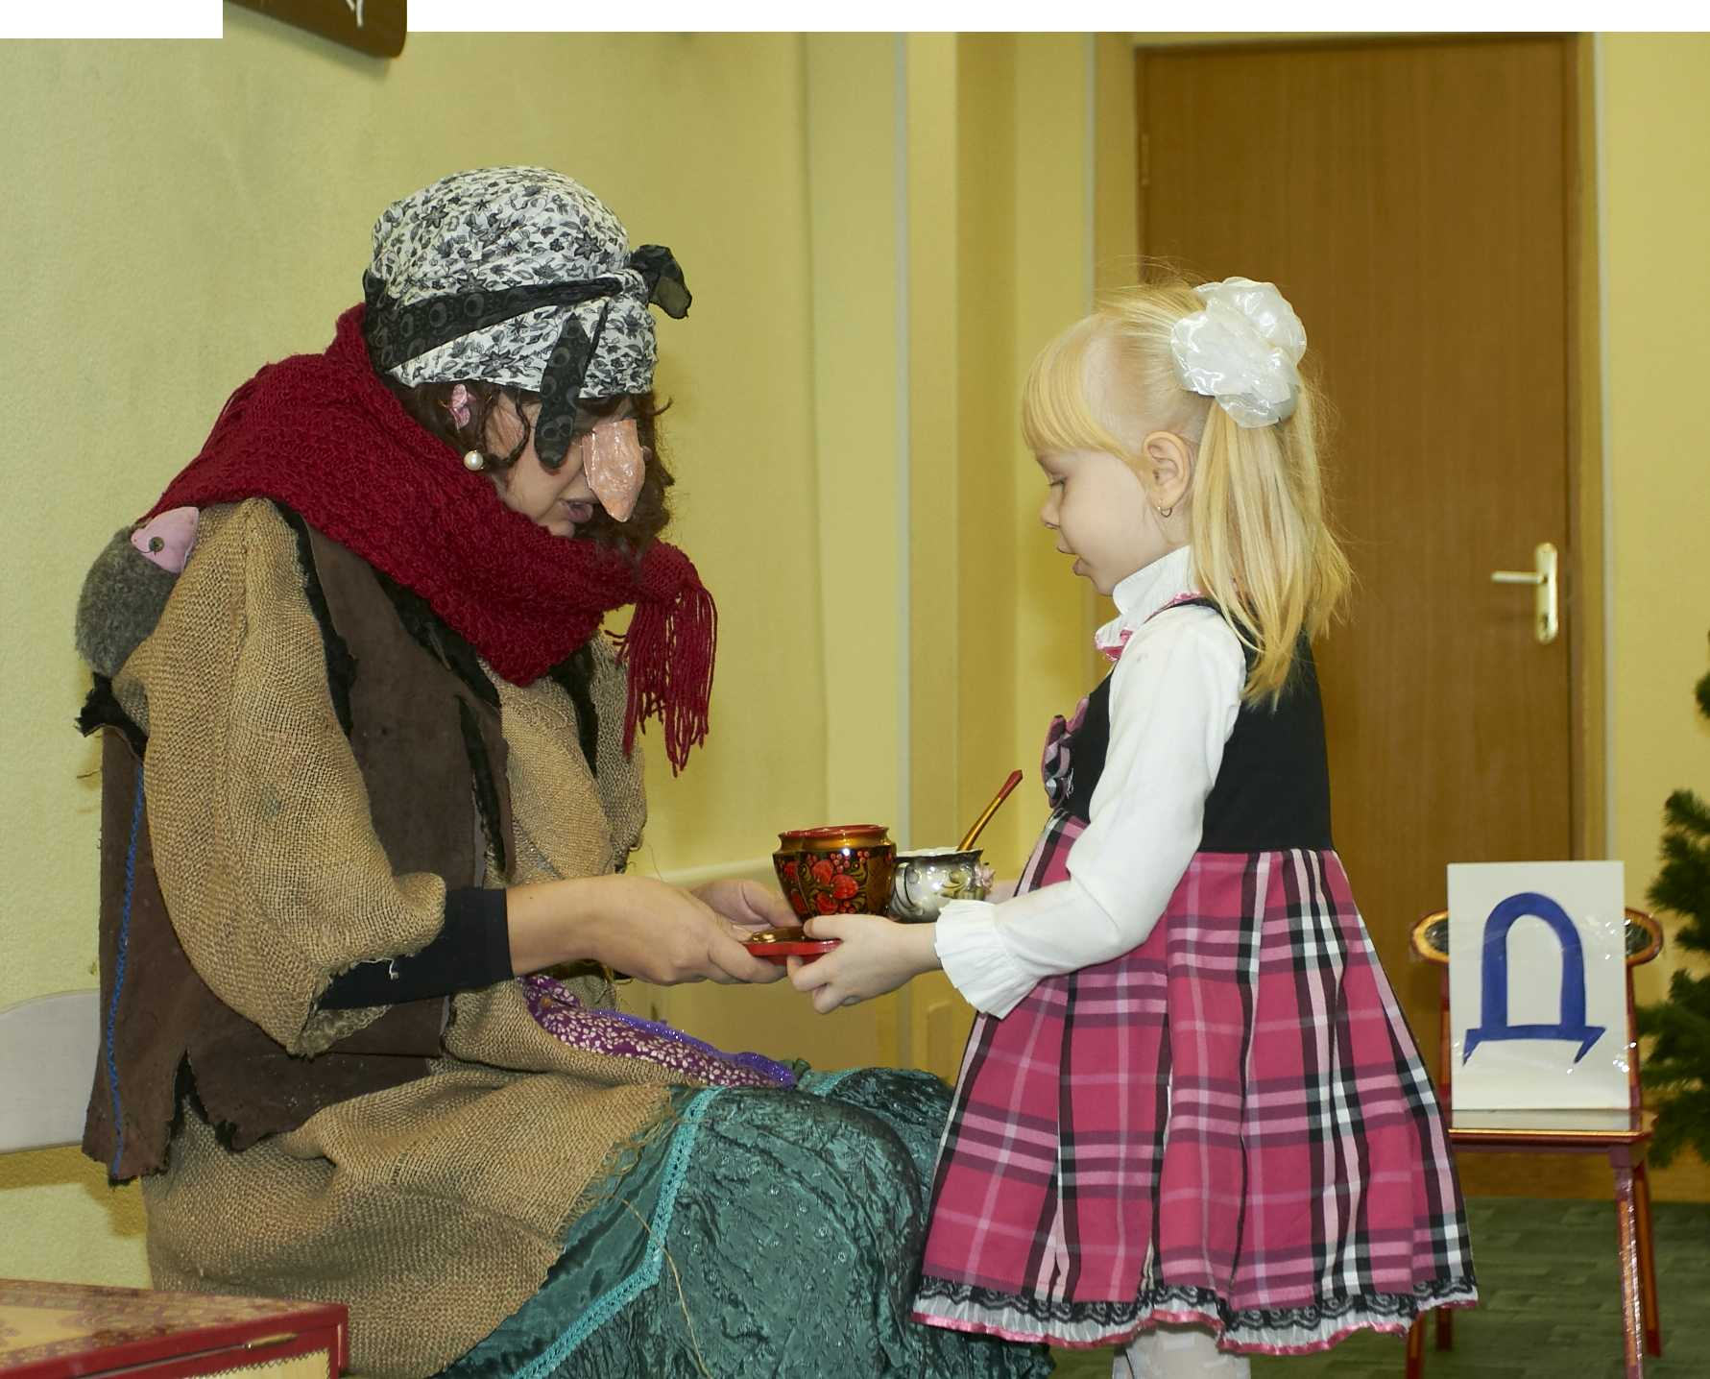
- ребенок: Разрешите, пожалуйста, Бабушка я вам шарфик завяжу, чтобы горлышко согрелось.
- ребенок: Угощайтесь, пожалуйста, чаем с медом и с малиновым вареньем.
- все дети: Ну, а мы для вас станцуем.
.
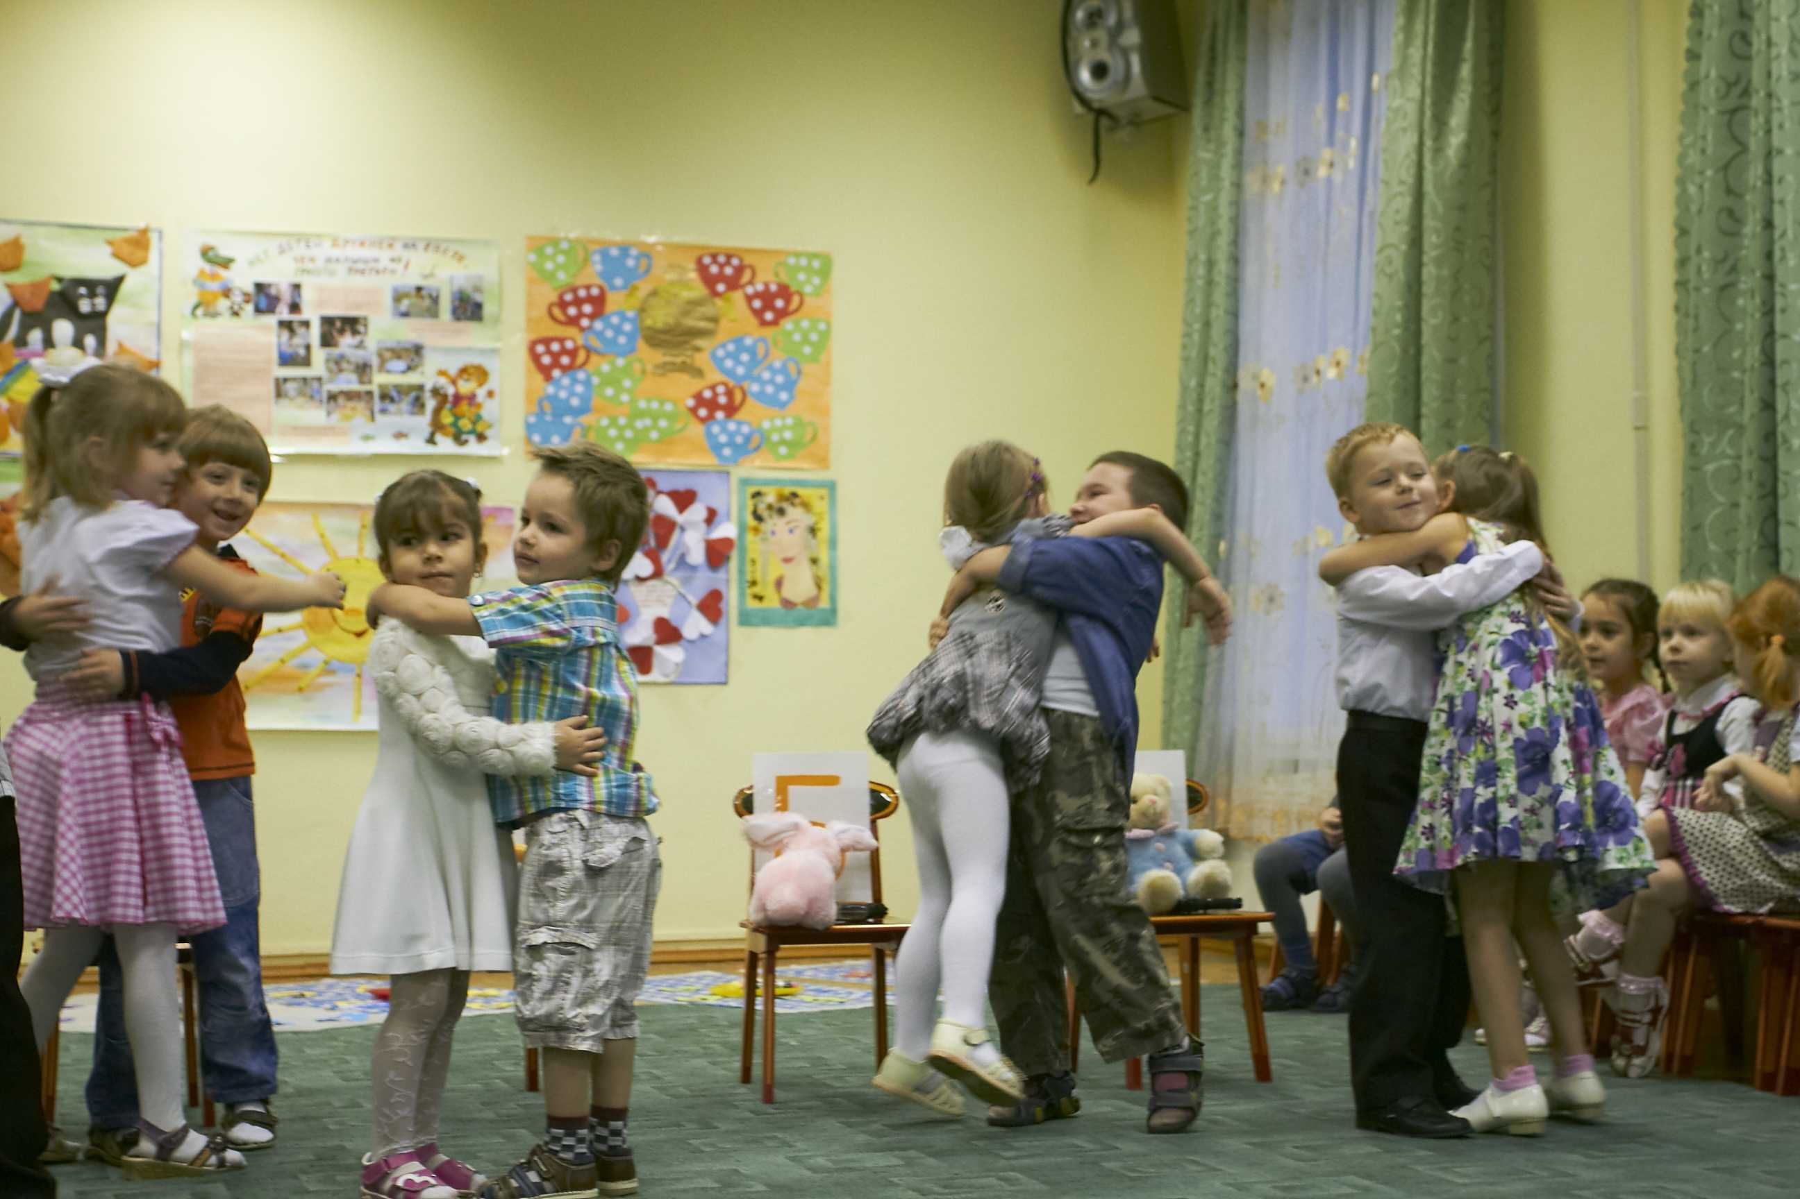
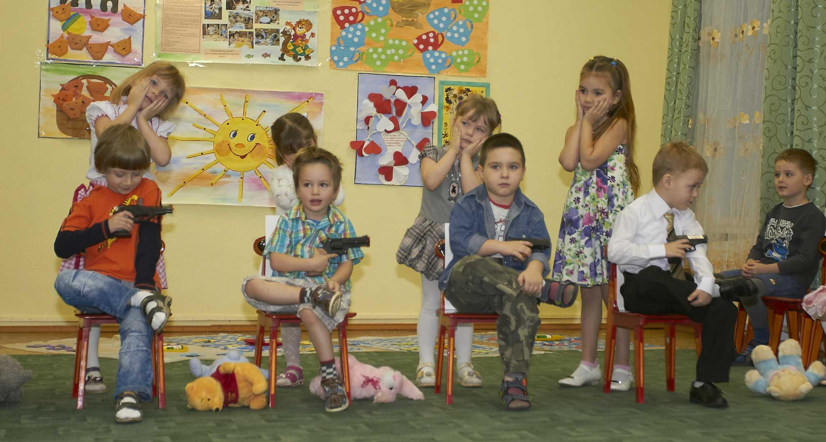
Танец «Вот такие мы друзья»

Баба-Яга: Какие ребята молодцы, как они хорошо танцуют! Вот и горлышко моё прошло, и чихать я перестала. Совсем выздоровела. Спасибо ребятам! А за то, что вы такие добрые, хорошие и дружные я расскажу вам одну лесную сказку.
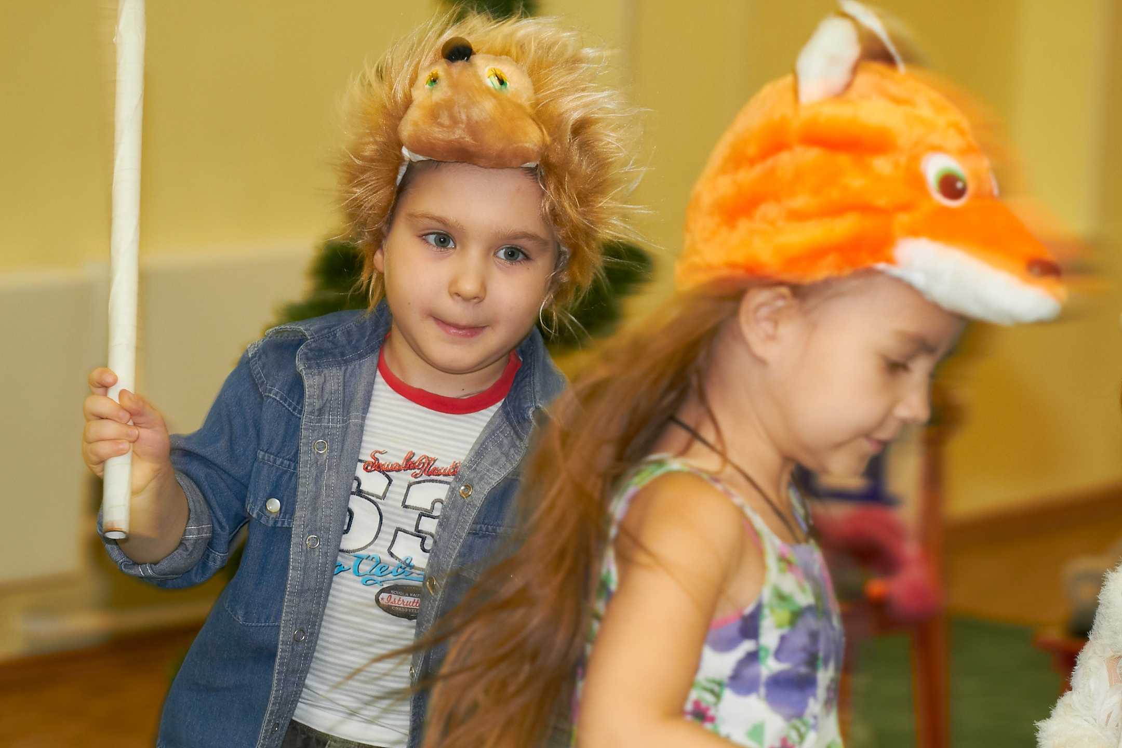
Показ театрализованного представления с участием детей.
Сказка «Друг»
Тамара Маршалова

Рассказчик – Баба-Яга
Зайчик, лиса, ежик – дети
Рассказчик:
Как то заинька трусишка
Зайка – серые штанишки.
Повстречал в лесу лисичку,
Очень хитрую сестричку.

Зайка лиску увидал

Как осинка задрожал.
Лиса:
Что ты заинька дрожишь?
Что ты серенький молчишь?
Не приветствуешь меня,
Ведь с тобою мы друзья!
Дай тебя я обниму,
Лапку я твою пожму!
Рассказчик:
Только треснул тут сучок,
Слышит лиска голосок……
Ёж:
Лапы прочь, а то поддам…
Рассказчик:
Видит зайка из-под елки
Выбегает ёж из норки
Палкой он лисе грозит,
Ну а та как побежит…..
Ёж:
Не пожмешь и не старайся
И от сюда убирайся!
Друга съесть тебе не дам!

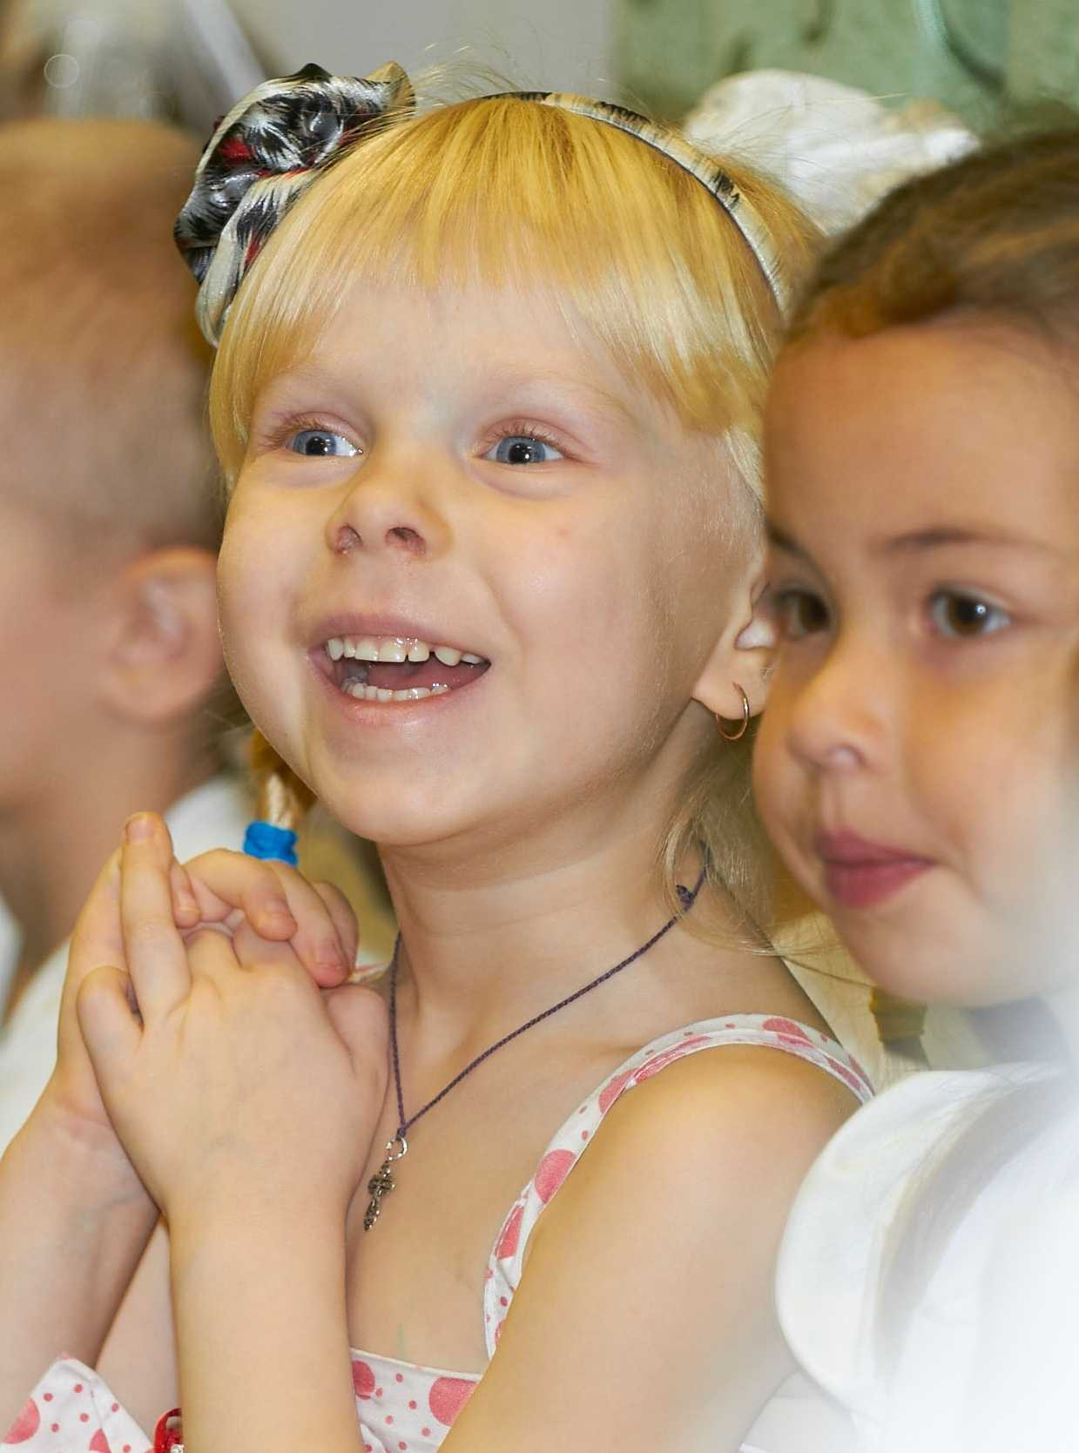
Воспитатель: Молодец Баба-Яга, интересную сказку ты с ребятами нам показала. А как вы думаете, с чего начинается дружба?
Дети: С улыбки!
Воспитатель: У вас такие красивые улыбки, что глядя на них, на душе теплеет и день становится ярче. Вы похожи на волшебные цветочки, которые расцветают на солнышке – дружбы.
Посмотрите ребята, солнышко у нас уже есть, а теперь давайте найдем свои цветочки с улыбками и приклеим их на солнышко – дружбы.
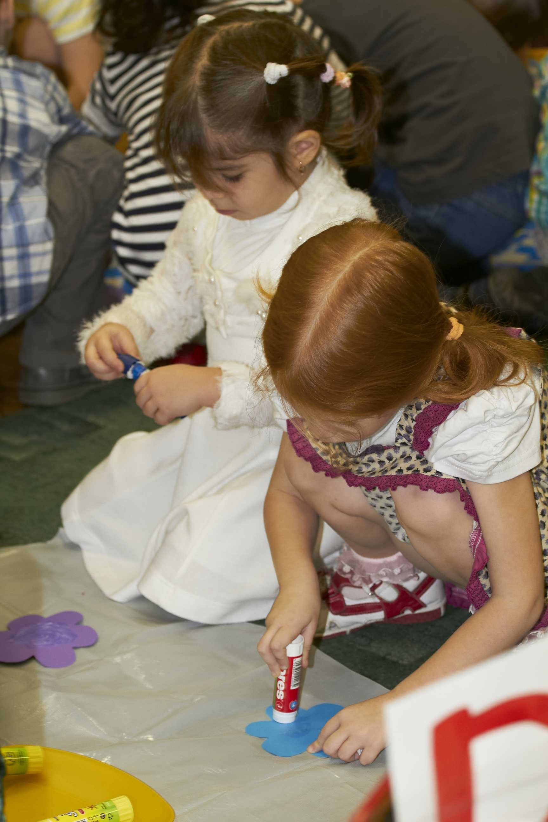
Дети выполняют коллективную аппликацию «Солнышко дружбы»

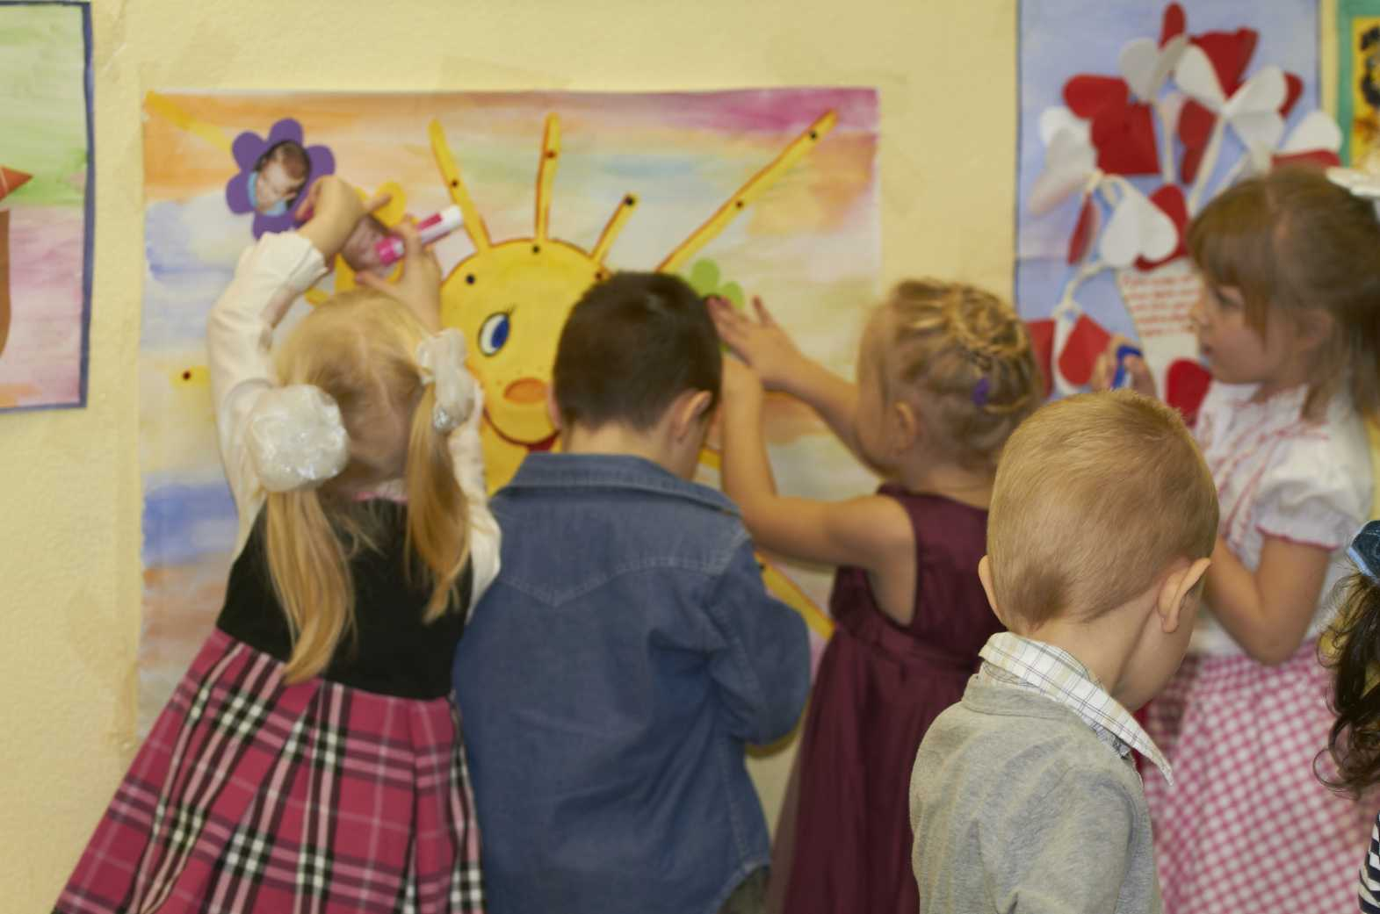

Посмотрите, какое красивое солнышко – дружбы у нас получилось, а ребята расцветают как цветочки, большим, дружным букетом!

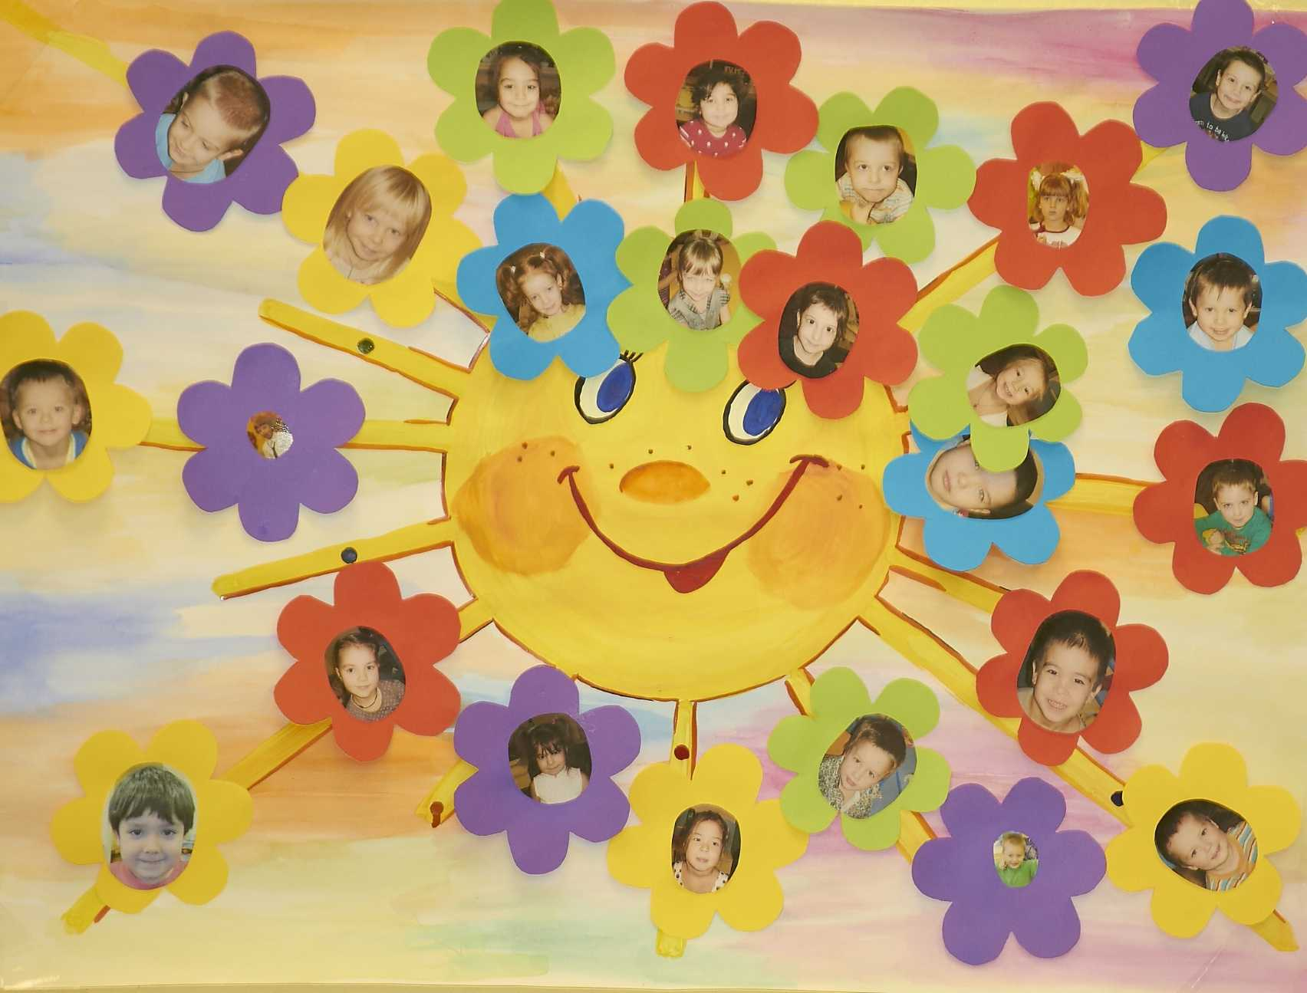

А сейчас, давайте возьмёмся за руки, и подарим всем, свою самую добрую и приветливую улыбку и ты Баба-Яга присоединяйся к нам.
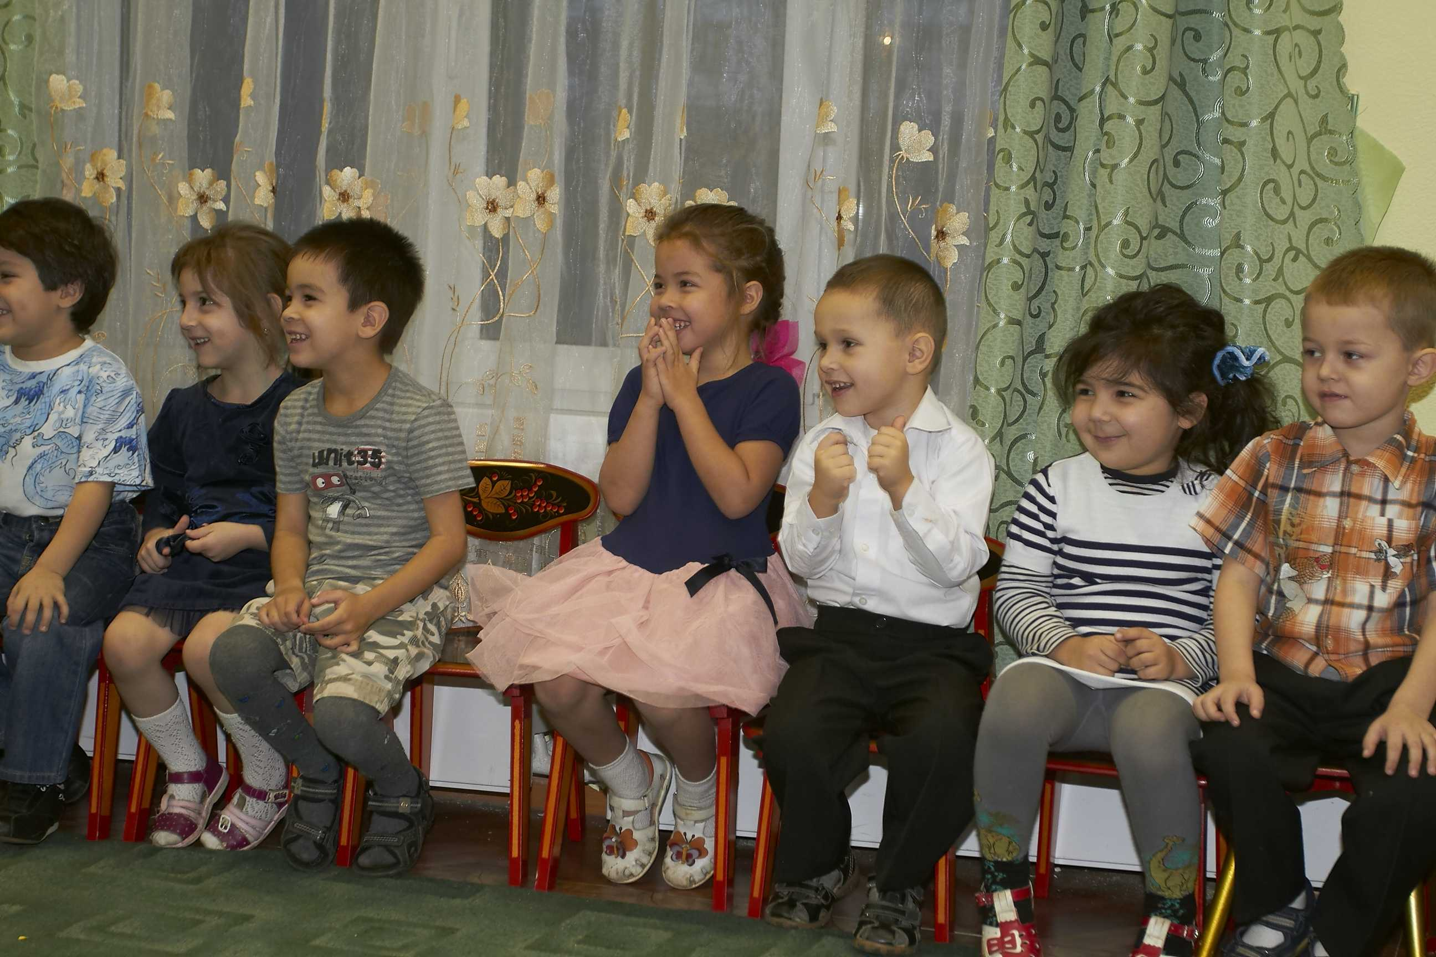

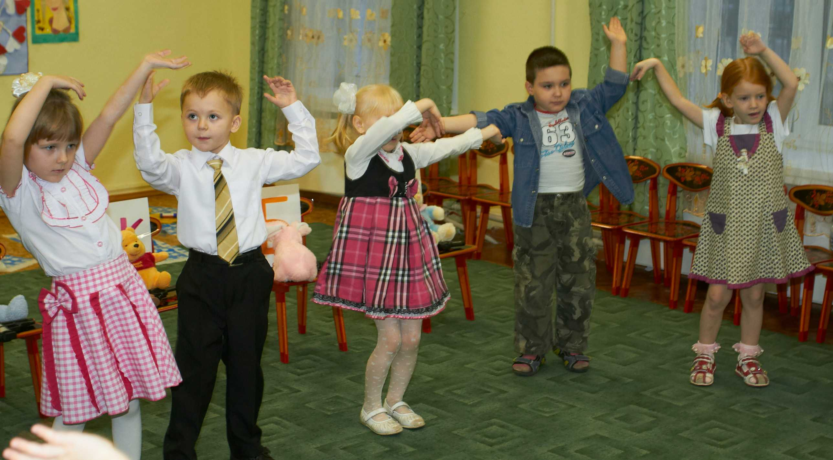
Звучит музыка В.Шаинского сл. М.Пляцковского “Улыбка”, дети выполняют танец по показу.

Баба-Яга: Спасибо ребята, что научили меня дружить! Это так здорово иметь друзей! Полечу в свой лес, подружусь со всеми, буду доброй, общительной, отзывчивой! До свидания, до новых встреч! Баба-Яга улетает.
Под музыку дети совершают под музыку круг почета, дети выходят, занятие заканчивается.

Список используемой литературы
- Нравственное воспитание в детском саду: Пособие для воспитателей/ В. Г.Нечаева, Т.А. Маркова, Р.И.Жуковская и др.; Под ред. В.Г.Нечаевой, Т. А. Марковой. - 3-е изд., испр. и доп. – М.: Просвещение, 1984. – 272 с..
- Психология социальной одаренности: пособие по выявлению и развитию коммуникативных способностей дошкольников / [E.A. Панько и др.]; под ред. Я. Л. Коломинского, Е.А. Панько. – М.: Линка -Пресс, 2009. – 272с..

